Познание мира

Раздел долгосрочного планирования:  «Я и общество»  Подраздел: «Здоровье и безопасность»  Сквозная тема: «В здоровом теле – здоровый дух» |  |  |  | Школа:
Дата : |  |  |  | ФИО учителя:
класс: 1 |  |  |  | Участвовали: |  |  | Не участвовали:
Тема урока |  | Чистота – залог здоровья.
Цели обучения, достигаемые на этом уроке (Ссылка на учебный план) |  | 1141 Объяснить важность соблюдения правил личной гигиены.
Цель урока |  | - Смогут назвать предметы личной гигиены.  - Смогут объяснить назначение предметов личной гигиены.  - Смогут объяснить важность соблюдения личной гигиены
Критерии оценивания |  | 1.Называет предметы личной гигиены.  2.Определяет и объясняет правила соблюдения личной гигиены
Ход урока
Запланированные этапы урока | Виды упражнений, запланированных на урок: |  |  |  |  |  |  | Ресурсы
Мотивационный этап  Цель: создание мотивации уч-ся, включение в активный познавательный процесс всех учеников.  10 мин | «Круг радости»: Приветствие “Здравствуйте!”  Станьте в круг , повернитесь к друг другу лицом.  Учащиеся поочередно касаются одноименных пальцев рук своего соседа, начиная с больших  пальцев и говорят:  желаю (соприкасаются большими пальцами);  успеха (указательными);  большого (средними);  во всём (безымянными);  и везде (мизинцами);  Здравствуйте! (прикосновение всей ладонью)  Сделаем, тоже самое с соседом с другой стороны.  Ребята, что мы желаем, когда говорим «здравствуйте»?  Ответы. Мы желаем здоровья.  - Сегодня на уроке мы поговорим об одном из составляющих здоровья.  ФО: словесное.  Деление на группы с помощью картинок с изображением предметов личной гигиены.  Возьмите со стола стикер с любым понравившимся рисунком. У кого расческа садятся в 1 группу, мыло -2 группа, зубная паста – 3 , зубная щетка – 4, полотенце – 5.  Просмотр отрывка из мультфильма «Мойдодыр».  - Ребята, как вы думаете, почему вещи убежали от мальчика? Какие правила, он не знал?  Ответы. Мальчик был грязный, не знал правила чистоты.  - Почему важно соблюдать чистоту?  Ответы. Чтобы быть здоровым, не болеть.  Откройте учебник на с. 82, определите, о чём сегодня мы будем говорить.  Чтение текста в учебнике поможет учащимся самостоятельно сформулировать лексическое значение слова "гигиена".  - Объясните, как вы поняли, что такое гигиена.  - Какая будет цель сегодня на уроке?  Дети формулируют цель: познакомимся с  правилами личной гигиены.  ФО: Словесная похвала |  |  |  |  |  |  | Картинки с изображением предметов личной гигиены.  ИКТ -Отрывок из мультфильма  Учебник
Операционный этап  Цель: Создание учебной ситуации успеха и коллективного сотрудничества для достижения знаний.  15 мин | Задание: «Правила гигиены».  Данное задание способствует закреплению жизненных навыков соблюдения правил личной гигиены, развитию творческого воображения.  Каждая группа должна показать пантомиму одного из правил личной гигиены. Другие группы угадывают и стараются правильно его сформулировать.  В помощь даются группам картинки о гигиене.  Ответы.  Каждый день нужно мыться теплой водой и детским мылом.  Чистить зубы утром и вечером.  Волосы расчесывать утром и вечером.  Надевать чистую одежду.  Стричь ногти.  ФО: аплодисменты, диалог дополняем.  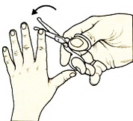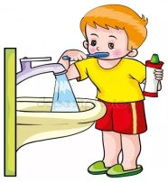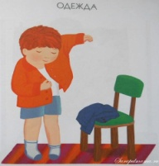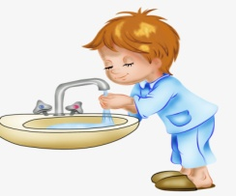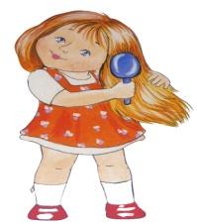  Динамическая пауза «Для здоровья и настроения».  Стали мы учениками.  Соблюдаем режим сами.  Утром мы, когда проснулись,  Улыбнулись, потянулись.  Для здоровья, настроенья  Делаем мы упражненья:  Руки вверх и руки вниз.  На носочки поднялись.  То присели, то нагнулись.  А потом мы улыбнулись,  Аккуратно одевались,  Завтракали и, не торопясь,  В школу шли,  К знаниям стремясь  ФО: словесное  Задание:  Самостоятельная работа по тетради рабочий лист 58. Впиши слова.  Содержание тела и одежды в___ это гигиена.  Соблюдение гигиены помогает ___здоровье.  У каждого человека должны быть личные___  гигиены.  Слова для справок: чистоте, сохранить,  предметы.  ФО. Самопроверка по ключу.  Задание:  Раскрась только предметы личной гигиены.  ФО. Диалог. Взаимопроверка.  (пары меняются тетрадями). |  |  |  |  |  |  | Картинки о гигиене  Рабочая тетрадь  ИКТ – ключ к заданию
Рефлексивный этап  Цель: закрепление знаний, их анализ, синтез, оценка на более высоком уровне мышления.  15 мин | Задание:  Создание постера в группах «Советы мальчику из стихотворения «Мойдодыр». Объясните, почему важно соблюдать правила личной гигиены.  ФО. Презентация работ групп. Аплодисменты.  Каждый ученик должен прикрепить свой стикер с картинкой к понравившемуся постеру. (Выбирать работу своей группы нельзя).  ФО: «Мяч»  Учитель бросает мяч ученику и задает вопрос, на который тот отвечает и возвращает мяч назад.  - Почему важно соблюдать чистоту?  - Что такое «гигиена»?  - Почему необходимо соблюдать правила личной гигиены?  - Что относится к предметам личной гигиены  - Почему нельзя делиться предметами личной гигиены?  - Я сегодня узнал…  - Я сегодня запомнил…  - Какой вывод можно сделать? |  |  |  |  |  |  | Листы – А4, маркеры  Мяч
Дифференциация – каким способом вы хотите больше оказывать поддержку? Какие задания вы даете ученикам более способным по сравнению с другими? |  |  | Оценивание – как Вы планируете проверять уровень усвоения материала учащимися? |  |  | Охрана здоровья и соблюдение техники безопасности
Рефлексия по уроку  Была ли реальной и доступной цель урока или учебные цели?  Все ли учащиесыдостигли цели обучения? Если ученики еще не достигли цели, как вы думаете, почему? Правильно проводилась дифференциация на уроке?  Эффективно ли использовали вы время во время этапов урока? Были ли отклонения от плана урока, и почему? |  |  |  |  | Используйте данный раздел урока для рефлексии. Ответьте на вопросы, которые имеют важное значение в этом столбце.

